1.1引言1949前后，
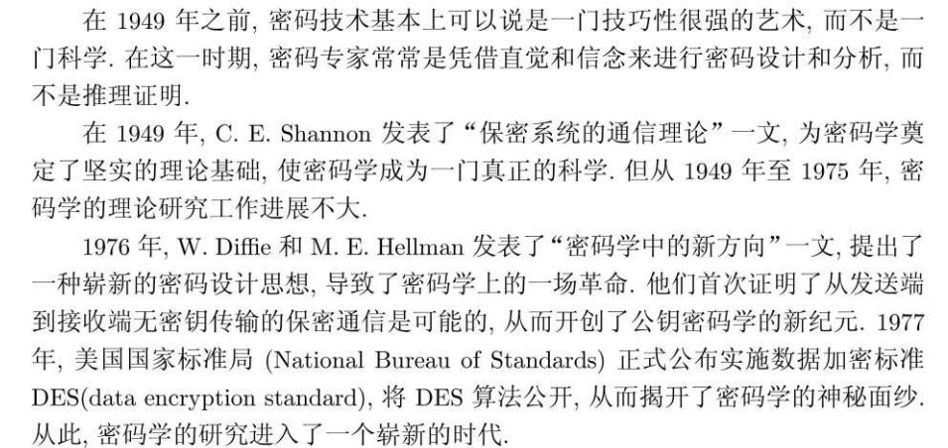
1.2
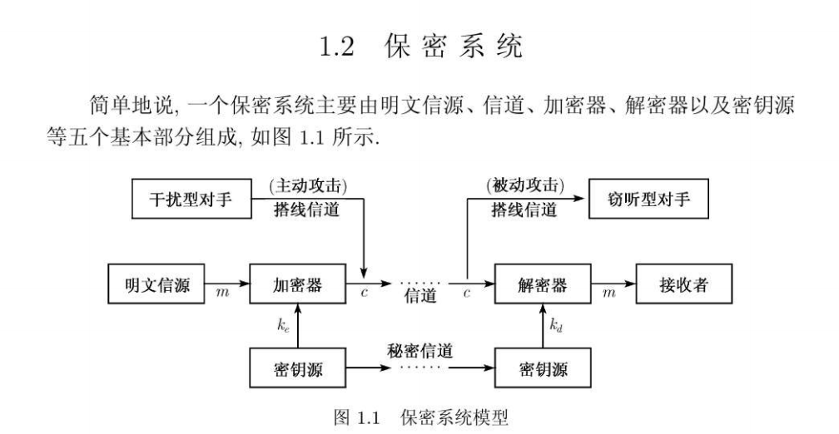
1.3
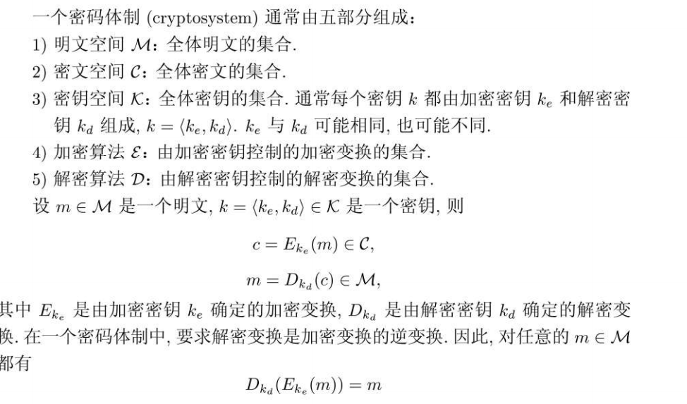
1.4什么叫密码分析
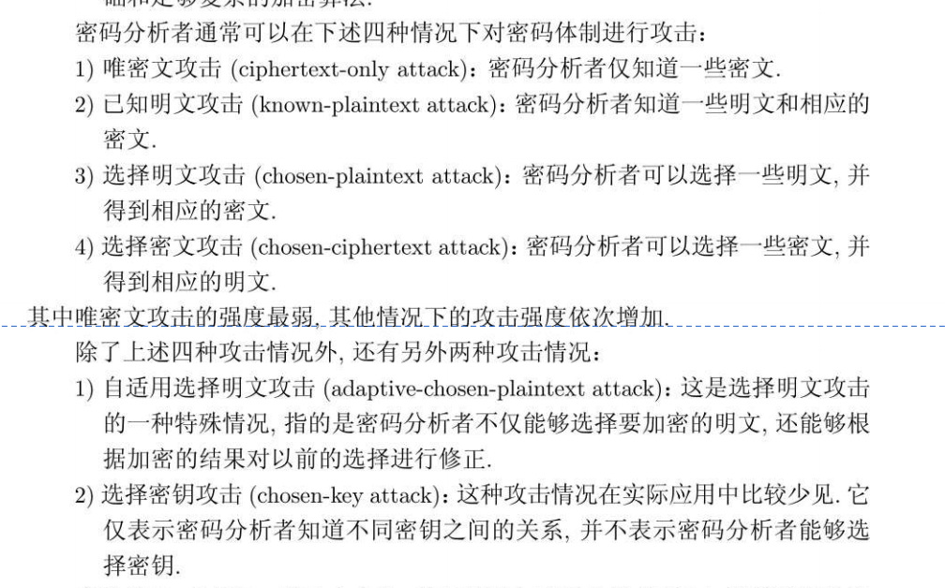
1.5密码体制安全性三个
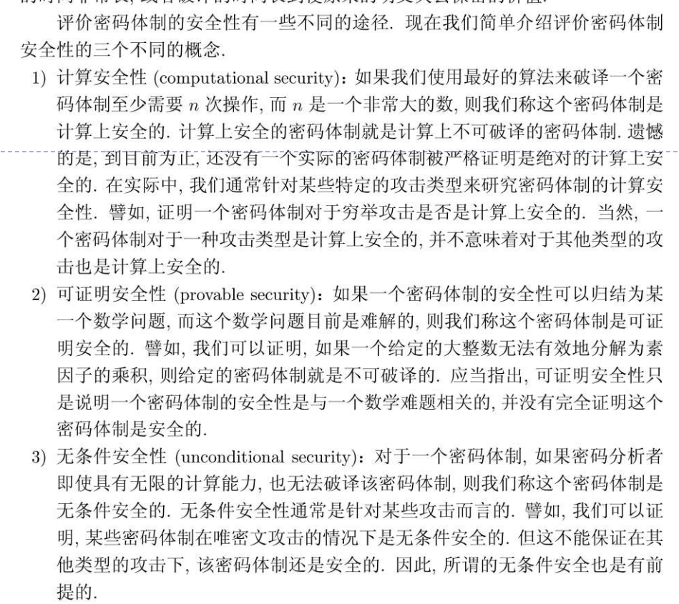

2.1
加法密码、乘法密码、放射密码
2.2典型古典密码体制（两大类，单表多表，根本区分区分原则是什么也就是加密后是固定的还是不是固定的，因为什么特性才更安全）
单表：凯撒，标准字头密码体制，
多表：vigenere体制，Vernam（实际就是一个序列密码，一次一密完善保密性），hill
2.3多表密码统计分析，重合指数法估计密钥长度，确定每一位上面字母上的。。。Ppt更简单（掌握！）

3.1熵，列出式子就行不需要给出结果
密钥字母出现概率一般情况下满足均匀分布
基本限制和理解n的含义
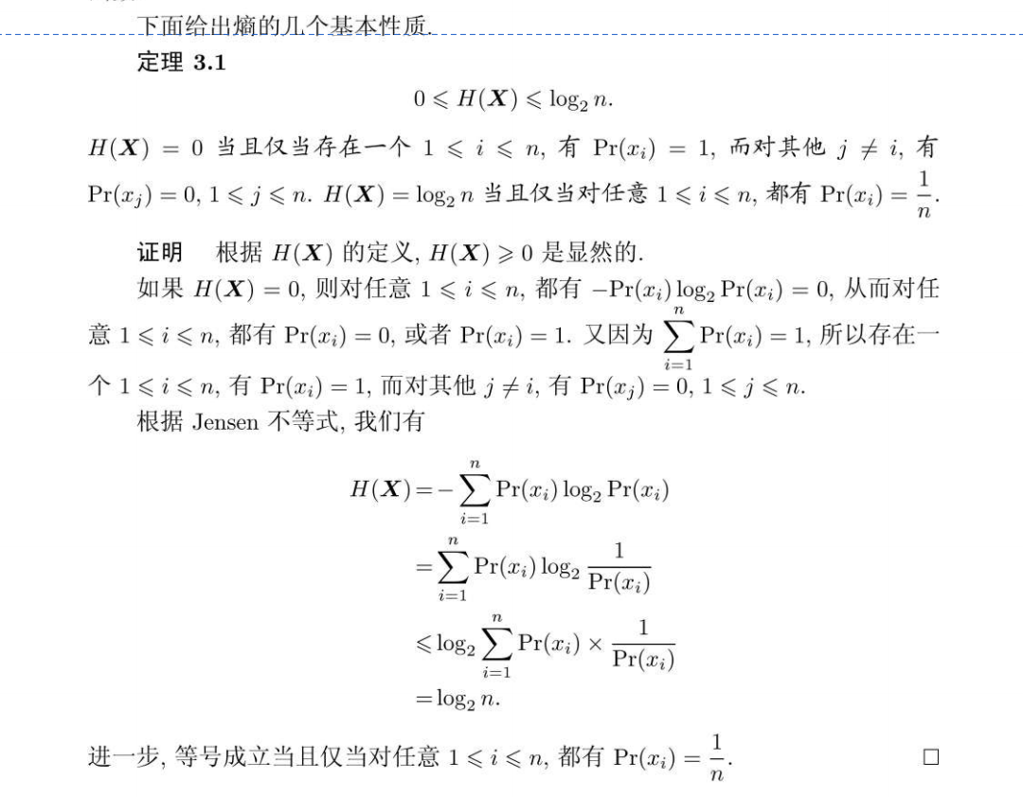
3.5乘积密码体制，运算思想？（简单函数做多次迭代。。。）
3.6什么叫唯一解距离，怎么计算分析（了解）

4.1分组密码用了香农提出的两个设计原则（扩散和混淆）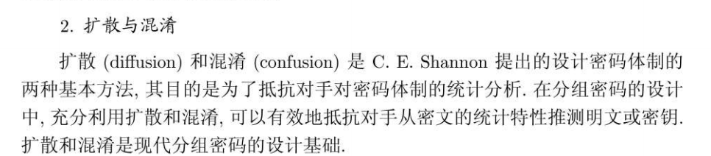
4.2Feistel网络 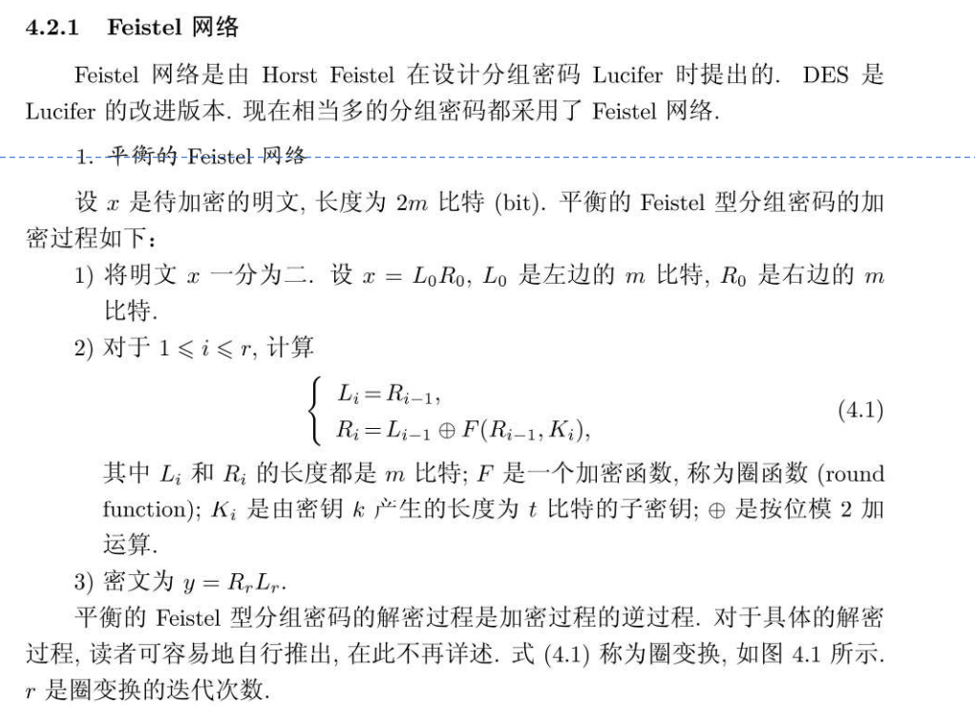
4.3des算法 e盒扩展（32b-》48位） s盒运算压缩位32b .。。
4.4双重des为什么会遭遇中途相遇攻击
三重des蜕变位单重des？
多项式表示，倍乘运算规则xtime（）
4.5字节代替变化（利用s盒） 行移位变换（0行不变，1行移位1个字节。。。）
4.6分组密码工作模式，每种（4种）工作模式的特点，优缺点，哪两种可做完整性认证

5.1两种rsa，elgamal公钥密码体制怎么选参数，怎么用参数做加密解密
公钥算私钥，明文做加密，密文做解密
（maybe第七章）如何用rsa，elgamal公钥密码体制来完成一个签名和签名验证的过程，比如rsa乘法逆次运算（用私钥去签名，公钥是验证签名时用）。。。。运算规则，什么时候用公钥私钥

6序列密码和移位寄存器
如何用线性反馈移位寄存器生成密码序列，已知联系多项式，如何根据联系多项式画出逻辑框图，写出递推式，可否推出后续输出
Bmi算法针对输出序列如何去生成本源多项式

8哈希函数的作用（压缩）单向函数，碰撞的概念
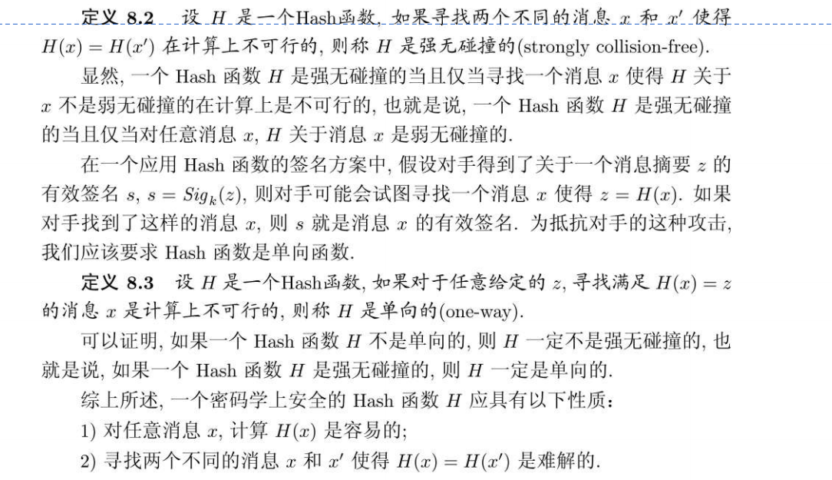
如何构造哈希函数（利用分组密码？）如cbc、cfb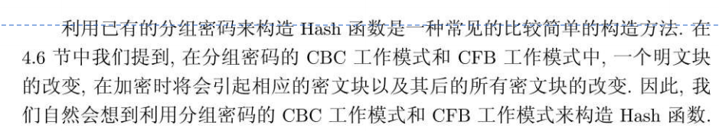

9密钥管理和身份验证
设计一个安全方案，需要从哪些方面理解，如怎么管理密钥，怎么做加密，传输中如何发现数据不被篡改即完整性保护，验证发送方身份识别等系统性考量
密钥分配和协商的过程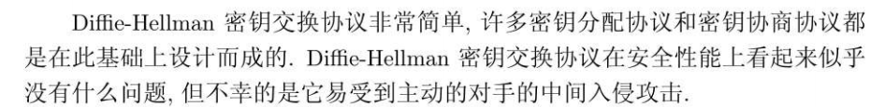所以引入数字签名
如何做秘密分享和重建，分配份额，需要什么参数，分配给每个人是什么信息
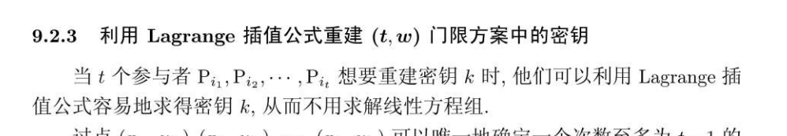
身份识别的过程（零知识证明，三/四个步骤。。承诺挑战响应验证）

